**1)Неформальная постановка задачи**

Выявить области мозга, ответственные за формирование мысли о букве из русского алфавита, с целью обучения нейрошлема записывать мысли отдельного человека в печатном виде.

**2)Определение структуры исходных данных, метода их обработки**

Структура данных представляет собой трехмерный массив, А[33][n][m], где 1 индекс отвечает за порядок буквы в алфавите, 2 индекс – номер опыта (испытания), 3 индекс – зона мозга. Элементами массива являются данные об активности мозга (сила тока) в испытании i-й буквы, j-го опыта k-й области мозга. Для обработки данных пишется программа, реализующая метод дискриминантного анализа.

**Метод сбора данных**

Человек в нейрошлеме (или любом другом приборе, способном отслеживать мозговую активность человека) проговаривает про себя 1 букву n раз по очереди, от а, до я. Область мозга разбиваются на m маленьких участков в которых отслеживается активность. Далее собирается массив данных, в котором на каждое из 33 переменных (буквы) строится n наблюдений из m факторов по которым проводят дискриминантный анализ с целью понять какие зоны мозга отвечают за мысль человека о букве.

**3)Обоснование выбора метода решения**

Как было отмечено ранее, методом решения поставленной задачи будит дискриминантный анализ. Он выбран по тому, что необходима выявить факторы, позволяющие различить группы объектов, или, иначе говоря, факторы (зоны мозга) определяющие принадлежность объекта к той или иной группе (мысли о букве). Что является целью дискриминантного анализа.

**4) Формальная постановка задачи**

Уi – порядок буквы в алфавите (зависимая переменная).

Хk – область мозга (независимая переменная), измеряется с mA (сила тока) (активность мозговой деятельности).

i ∈ 0..32, k ∈ 0..m-1.

**5) Содержательное описание метода решения.**

Построим модель m-мерного дисперсионного анализа.

Для n*33 объектов формируется матрица наблюдений X(33*n)xm, вектор наблюдений Y33nx1, принадлежность i -го объекта к первой группе кодируется yi = 0, непринадлежность i -го объекта к первой группе (принадлежность ко 2-33) кодируется yi = 1.

Для 32n объектов, не входящих в первую группу, формируется матрица наблюдений X32nxm, вектор наблюдений Z32nx1, принадлежность j -го объекта ко второй группе кодируется zj = 0, непринадлежность j -го объекта ко второй группе (принадлежность к 3-33) кодируется zj =1. ИТД. Строятся 32 регрессионные модели

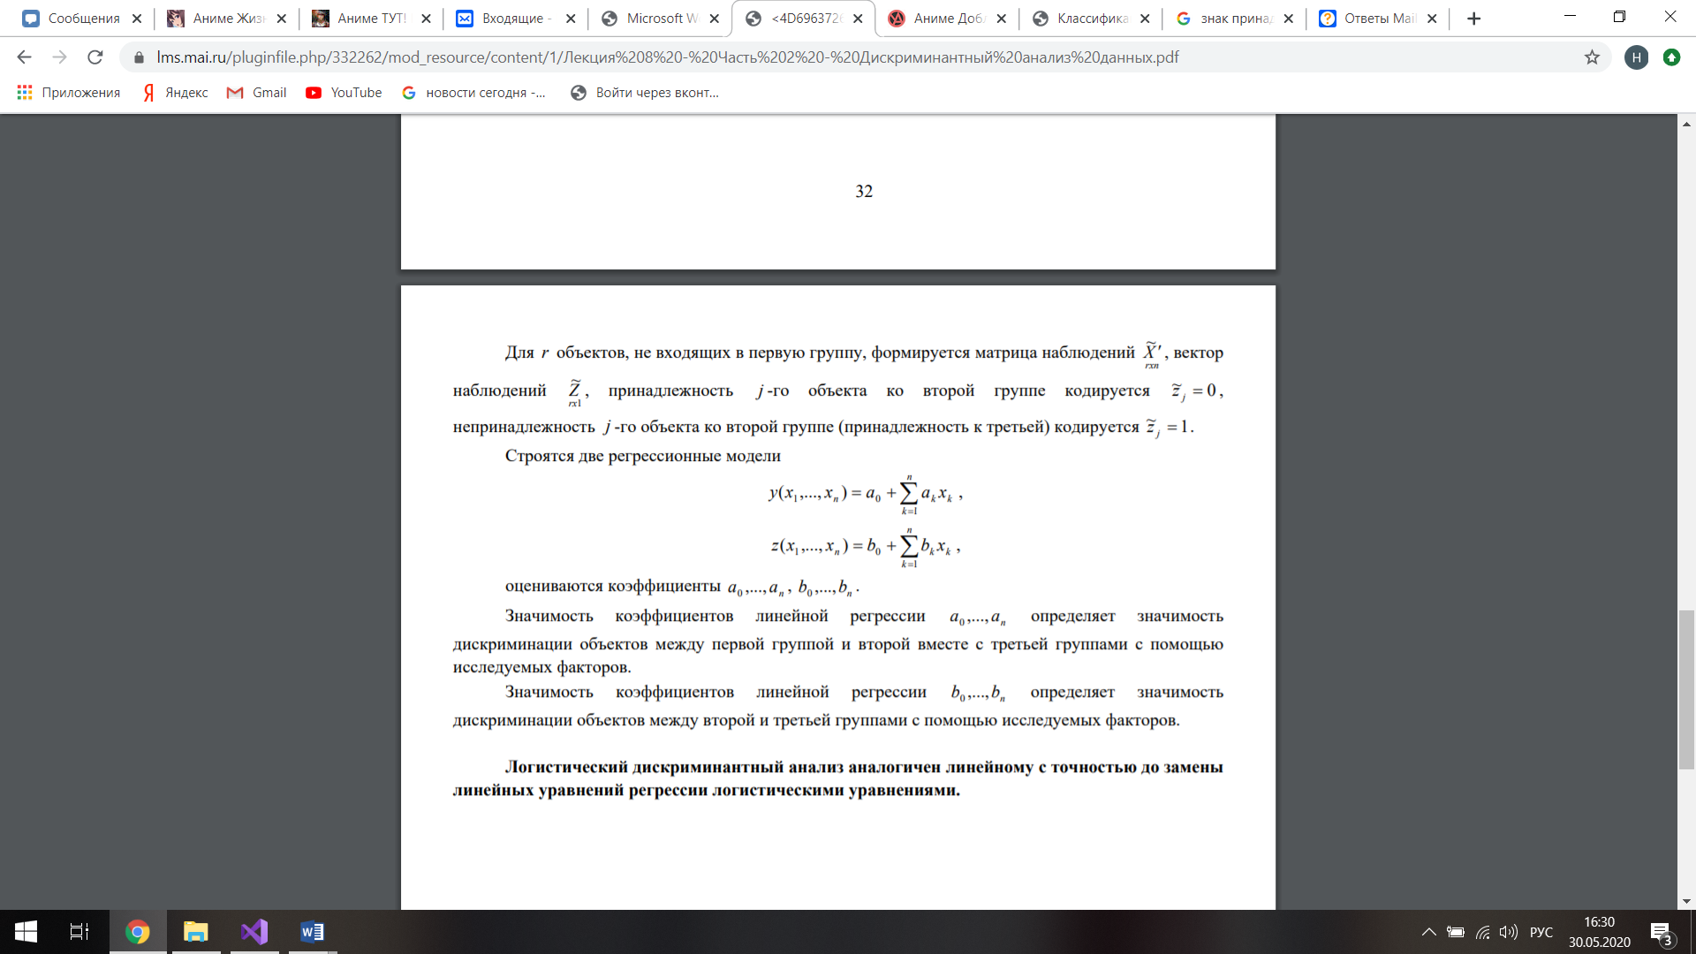

--------------------------------------------

оцениваются коэффициенты a0,..,am, b0..bm ….

Значимость коэффициентов линейной регрессии a0,..,am определяет значимость дискриминации объектов между 1 группой и 2-33 группами с помощью исследуемых факторов. Значимость коэффициентов линейной регрессии b0..bm определяет значимость дискриминации объектов между 2 и 3-33 группами с помощью исследуемых факторов. ИТД

Далее проводим ранжирование факторов по достигнутому уровню значимости, исключаем из модели фактор с наименьшим его показателем и строем модель m-1-мерного дисперсионного анализа.  
Продолжаем, пока каждый из факторов не станет статистически значимым.

**Зачем решать**  
Данное исследование поможет парализованным людям набирать текст, который можно озвучить при помощи современных приложений, например Алиса. Также в дальнейшем появится возможность управлять техникой при помощи мысленных команд.